Arduino ile Bluetooth Kontrollü Araba
Giriş
Bu proje andoid üzerinden kontrol edilebilen bir aracın tasarımıdır. Arduino ve HC-06 Bluetooth modülü kullanarak uzaktan kumandalı bir araba tasarlanmıştır. Projemde L298N motor sürücü modülü ve iki adet dc motoru ile arabımın hareketi sağlanırken, Bluetooth modülü ile herhangi bir android telefona indirdirilen Arduino Bluetooth Controller uygulaması aracılığı ile yön bilgisi gönderilmekte ve kontrol sağlanmaktadır. Tamamen el yapımı olduğundan ve kullanılan bileşenler kolay bulunabilen ve çok pahalı olmayan bileşenler oldukları için maliyet hazır sistemlere göre oldukça düşüktür.

Projenin tasarlanma sebebi, araba kullanmayı yeni öğrenen acemi şoförlerin özellikle park etme esnasında yaşadıkları sorunları daha kolay aşabilmelerini sağlamaktır.

Gerekli Donanım Bileşenleri

1. 1 adet Arduino Uno
2. 1 adet Hc-06 Bluetooth Modülü
3. 1 adet L298N Motor Sürücü
4. 2 adet DC Motor ve Tekerlek Seti
5. 1 adet plastik şase
6. 1 adet Mini Breadboard ve çok sayıda jumper

Gerekli Yazılım Bileşenleri
- Arduino için Arduino IDE (www.arduino.cc/en/Main/Software)

Kullanılan Bileşenlerin Özellikleri
- Arduino Uno; Çok sayıda dijital ve analog giriş pinleri, 5V çalışma gerilimine sahip olan bir microdenetleyicidir. Kolay kullanımı ve programlanabilirliği ile dış ortamdan veri alınıp bu verilerin kodlanabilirdiğini Arduino IDE ile sağlamaktadır. Projede kullanılan Arduino internet aracılığı ile temin edilmiştir.
- Hc-06 Bluetooth Modülü;
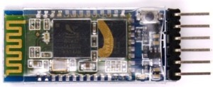
Kimlik Doğrulama ve Şifreleme seri haberleşme esasında çalışır. Üzerinde bulunan Rx(Alıcı) ve Tx(Verici) pinleri sayesinde iletişim sağlanır. Çalışma Gerilimi 3.3V – 5V olan ve piyasada da Bluetooth haberleşmesinde yaygın olarak kullanılan bir modüldür. Ürün direnç.net Kadıköy şubesinden temin edilmiştir.
- L298N Voltaj Regulatörlü Çift Motor Sürücü Kartı;
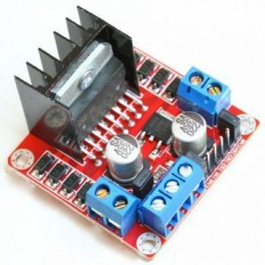

24V a kadar olan motorları sürmek için üretilen bu kart, iki kanallı olup kanal başına 2A akım verebilir. Bu kart iki kanallı olduğu için arabanın sağ tarafındaki 2 motoru bir kanala; sol tarafındaki motorları da diğer kanala bağlanacaktır. Ürün Direnc.net in Kadıköy’ de yer alan şubesinden temin edilmiştir.
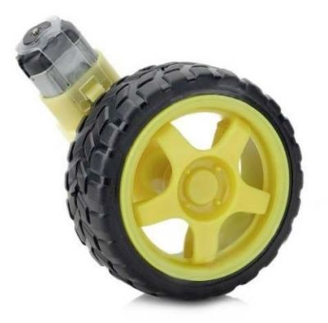
- Motor ve Tekerlek Seti;

3-12V Çalışma Voltajı ve 250 Rpm hıza sahip
motor ve tekerlek seti Kadıköy’de bulunan direnç.net şubesinden temin edilmiştir.

Şematik Çizimi
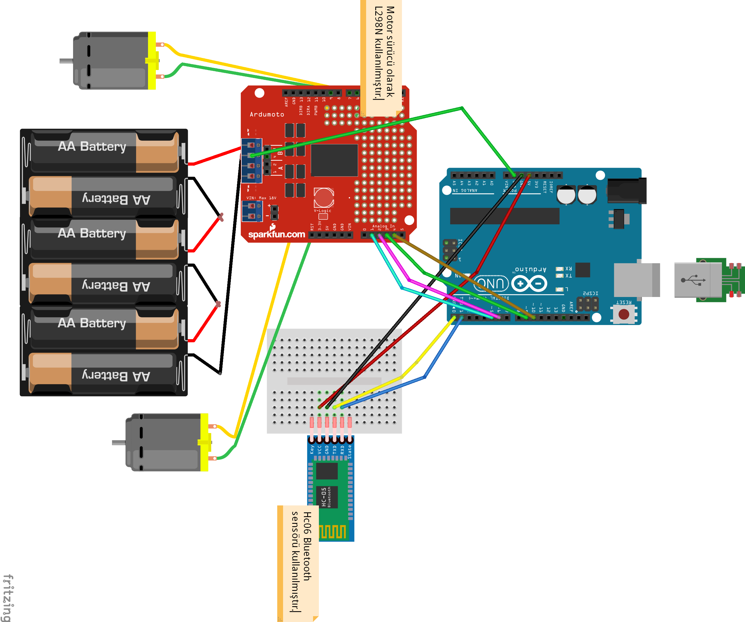

Bütün resimler, isimleri ile Word dosyası haricinde ayrıca verilecektir.

Yapım Aşamaları

- Devre Kurulumu
Öncelikle uygun ölçülerde kesilmiş plastik bir tabaka üzerine motor ve tekerlekler yerleştirilir.
Daha sonra 3 adet pil yuvası, motor sürücü, arduino, mini bread board plakanın üzerine çift taraflı bant aracılığı ile yerleştirilir.
Bread Board üzerine yerleştirilen HC06 Bluetooth modülü bağlantıları; modül üzerindeki TXD pini arduino Rx pinine, RXD pini Arduino Tx pinine, Gnd ve Vcc Arduino üzerinden 5v ve Gnd pinlerine jumper kabloları aracılığı ile bağlanır.
L298N Motor Sürücü Bağlantıları; Pillerden gelen artı ve eksi uçlar motor sürücü üzerindeki 12v ve Gnd pinlerine yerleştirilir. Gnd pininden Arduino Gnd pinine, motorlardan gelen uçlar sürücüde karşılıkllı olarak yerleştirilmiş output uçları ile bağlanır. Son olarak dört adet in çıkış Arduino üzerindeki 5,6,9,10 nolu pinlere yerleştirilir.
- Arduino Ide İle Kodlama

      - Adım: Değişkenlerin Tanımlanması

//L298N Bağlantısı
const int motorA1 = 5; // L298N'in IN3 Girişi
const int motorA2 = 6; // L298N'in IN1 Girişi
const int motorB1 = 10; // L298N'in IN2 Girişi
const int motorB2 = 9; // L298N'in IN4 Girişi
****
int i=0; //Döngüler için atanan değişken
int j=0; //Döngüler için atanan değişken
int state; //Bluetooth cihazından gelecek sinyalin değişkeni
int vSpeed=255; // Standart Hız, 0-255 arası bir değer alabilir
****
void setup() {
// Pinlerimizi belirleyelim
pinMode(motorA1, OUTPUT);
pinMode(motorA2, OUTPUT);
pinMode(motorB1, OUTPUT);
pinMode(motorB2, OUTPUT);
// 9600 baud hızında bir seri port açalım
Serial.begin(9600);
}
****

      - Adım: Hızın Ayarlanması
void loop() {
//Gelen veriyi 'state' değişkenine kaydet
if(Serial.available() > 0){
state = Serial.read();
}
// Uygulamadan ayarlanabilen 4 hız seviyesi.(Değerler 0-255 arasında olmalı)
if (state == '0'){
vSpeed=0;}
else if (state == '1'){
vSpeed=100;}
else if (state == '2'){
vSpeed=180;}
else if (state == '3'){
vSpeed=200;}
else if (state == '4'){
vSpeed=255;}
analogWrite(motorB1, vSpeed); analogWrite(motorB2, 150);
}

      - Adım: Sağ, sol, ileri, geri kontrollerinin yapılması
/***********************İleri****************************/
//Gelen veri 'F' ise araba ileri gider.
if (state == 'F') {
analogWrite(motorA1, vSpeed); analogWrite(motorA2, 0);
analogWrite(motorB1, vSpeed); analogWrite(motorB2, 0);
}
/**********************İleri Sol************************/
//Gelen veri 'G' ise araba ileri sol(çapraz) gider.
else if (state == 'G') {
analogWrite(motorA1,vSpeed ); analogWrite(motorA2, 0);
analogWrite(motorB1, 100); analogWrite(motorB2, 0);
}
/**********************İleri Sağ************************/
//Gelen veri 'I' ise araba ileri sağ(çapraz) gider.
else if (state == 'I') {
analogWrite(motorA1, 100); analogWrite(motorA2, 0);
analogWrite(motorB1, vSpeed); analogWrite(motorB2, 0);
}
/***********************Geri****************************/
//Gelen veri 'B' ise araba geri gider.
else if (state == 'B') {
analogWrite(motorA1, 0); analogWrite(motorA2, vSpeed);
analogWrite(motorB1, 0); analogWrite(motorB2, vSpeed);
}
/************************Stop*****************************/
//Gelen veri 'S' ise arabayı durdur.
else if (state == 'S'){
analogWrite(motorA1, 0); analogWrite(motorA2, 0);
analogWrite(motorB1, 0); analogWrite(motorB2, 0);
}
}

- Android Cihaz İle Bağlantı Kurma
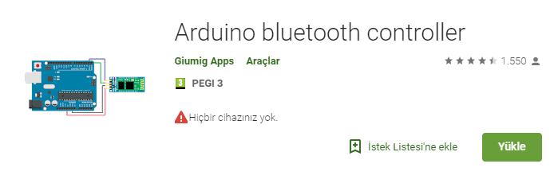
Telefonumuza yukarıdaki Arduino Bluetooth Controler uygulaması indirilir. Ardından Hc06 bluetooth ile bağlantı kurulur.
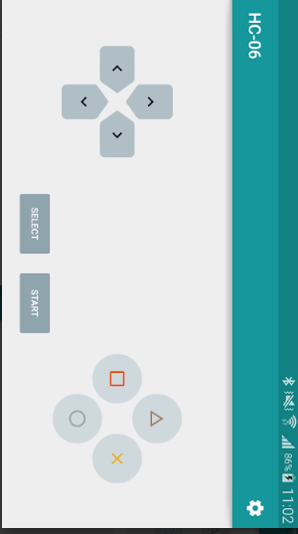
Gelen ekranda ayarlar butonuna basılarak yön tuşlarına gerekli atamalar yapılır.
(ileri; B – geri; F- sol;G- sağ; I – Hız;1,2,3,4 – Start ; S)

Proje Resimleri

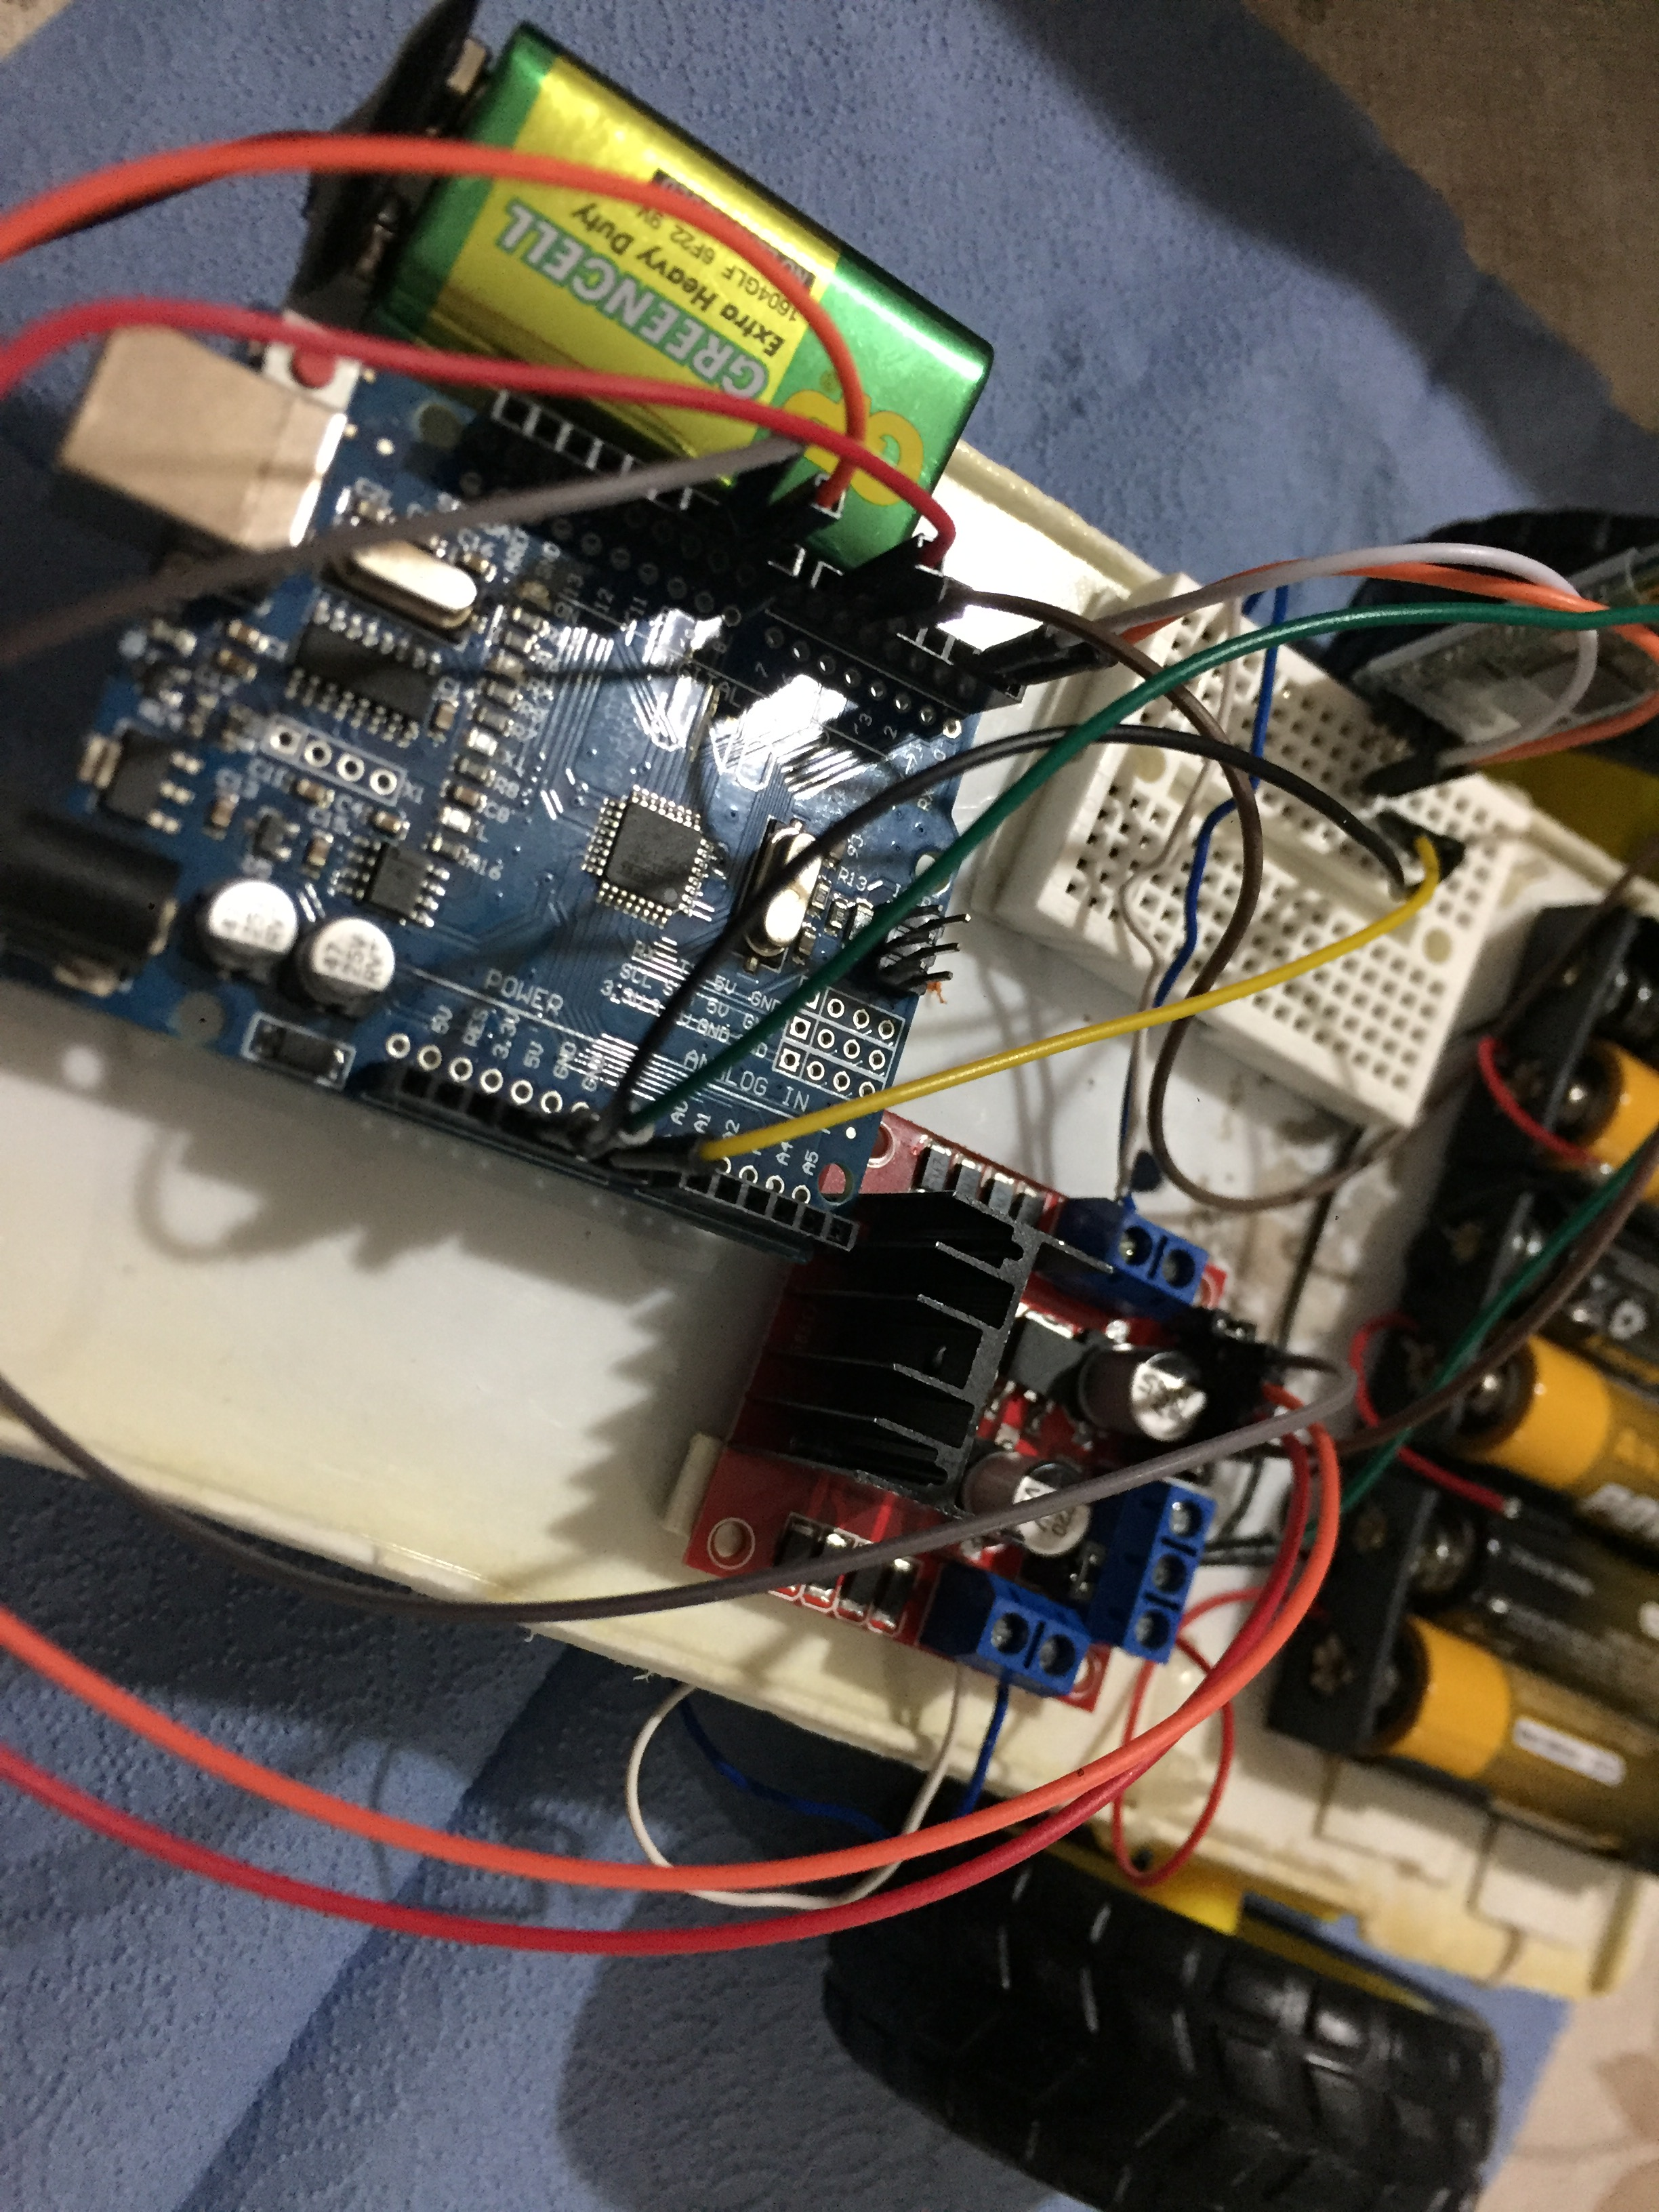
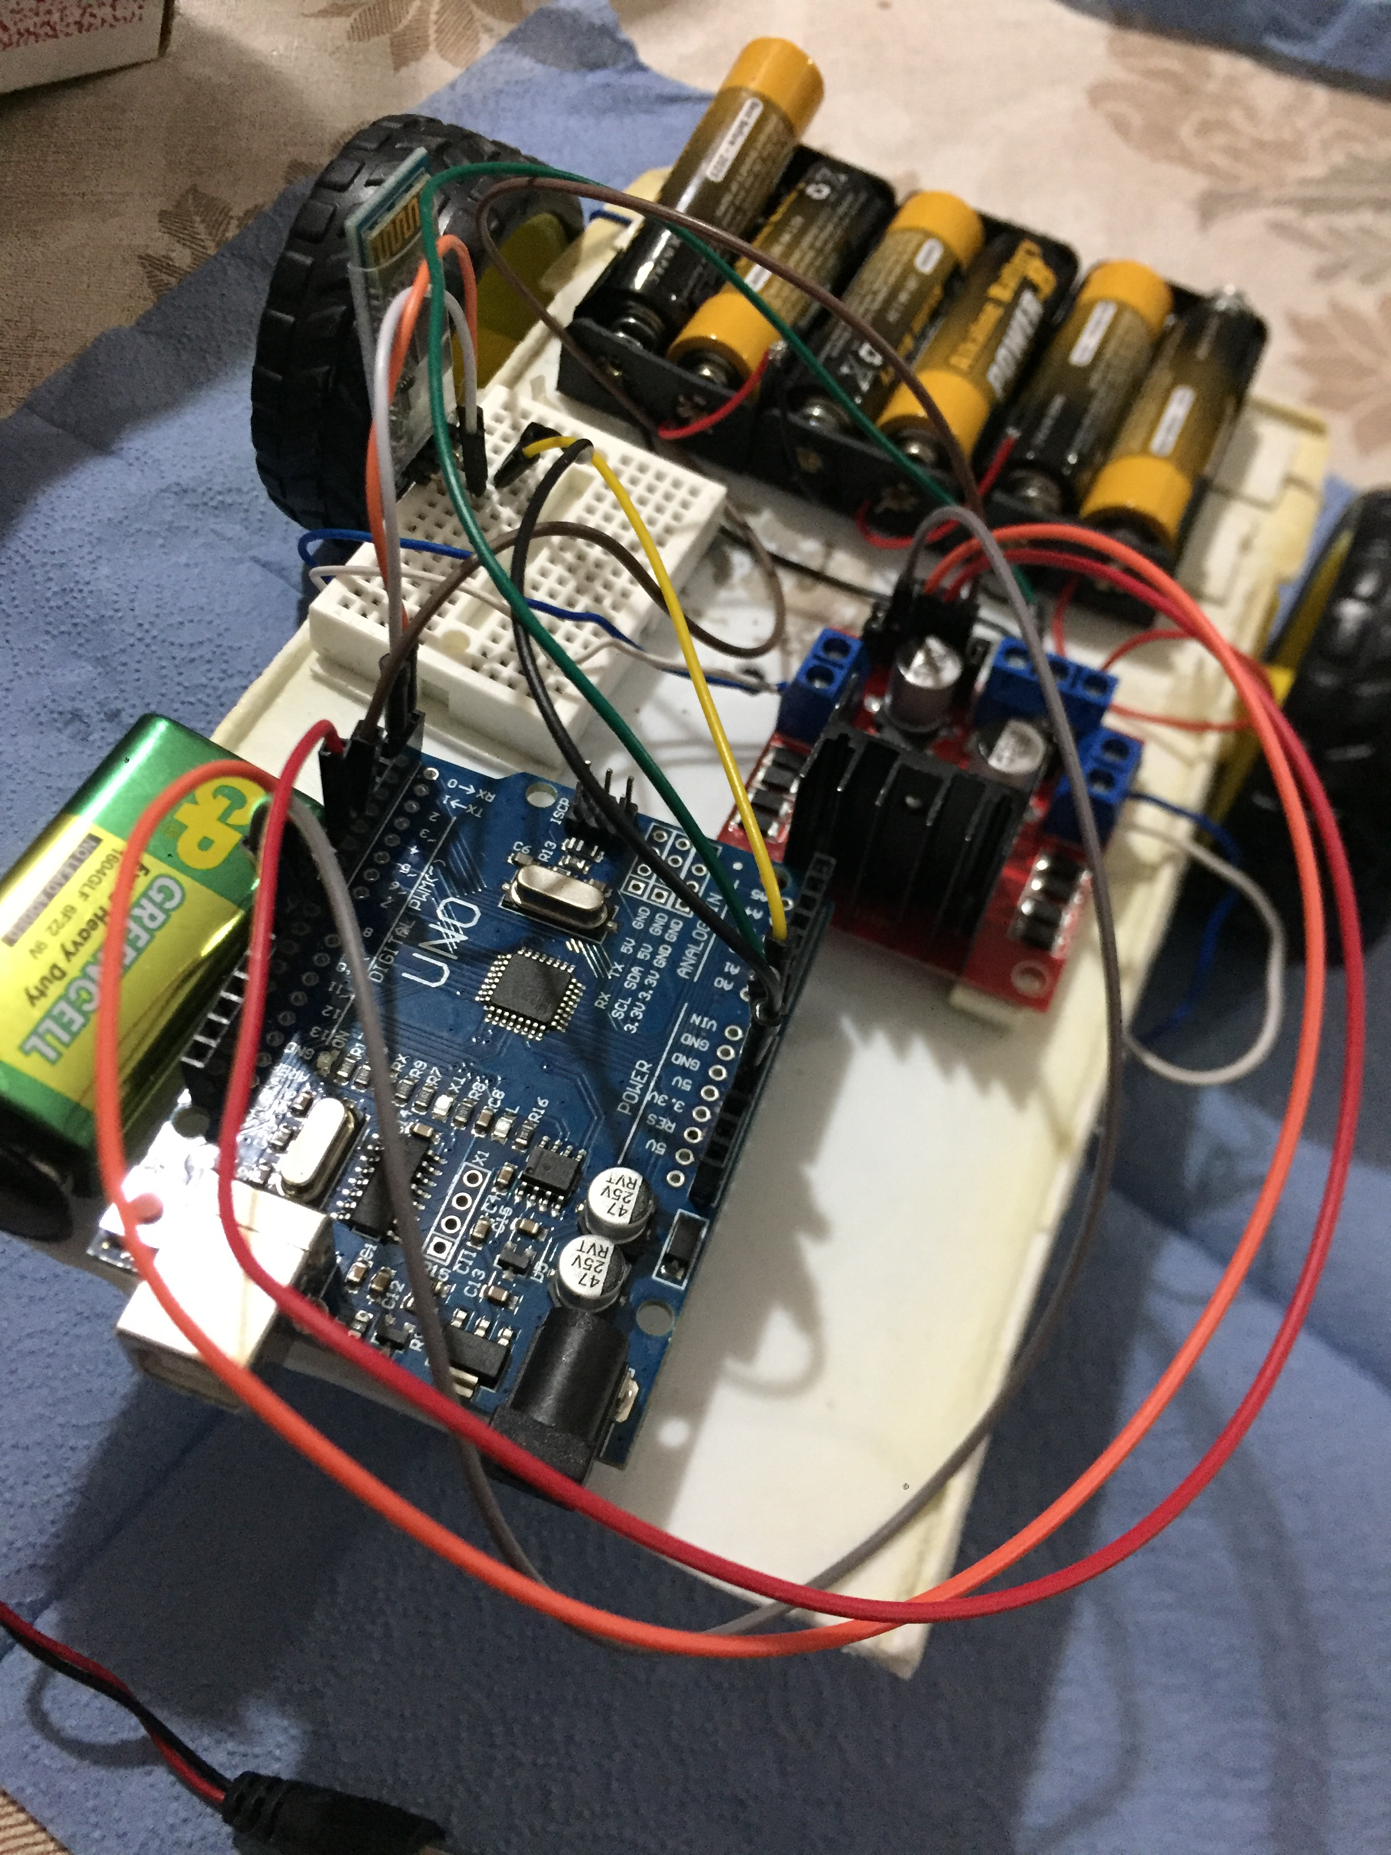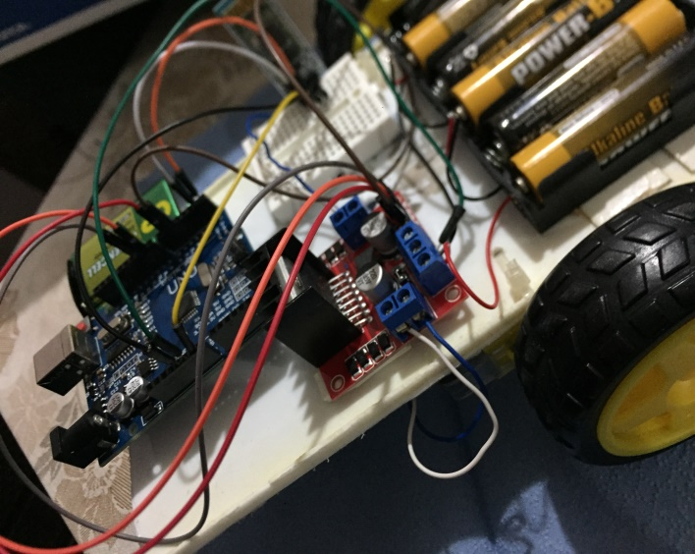

Öneriler

Bu proje şu şekilde geliştirilebilir vs….
Youtube Video Kaydını https://www.youtube.com/abc adresinden görüntüleyebilirsiniz.

